Juncus effusus, Flatter-Simse
[Juncaceae, Simsengewächse]

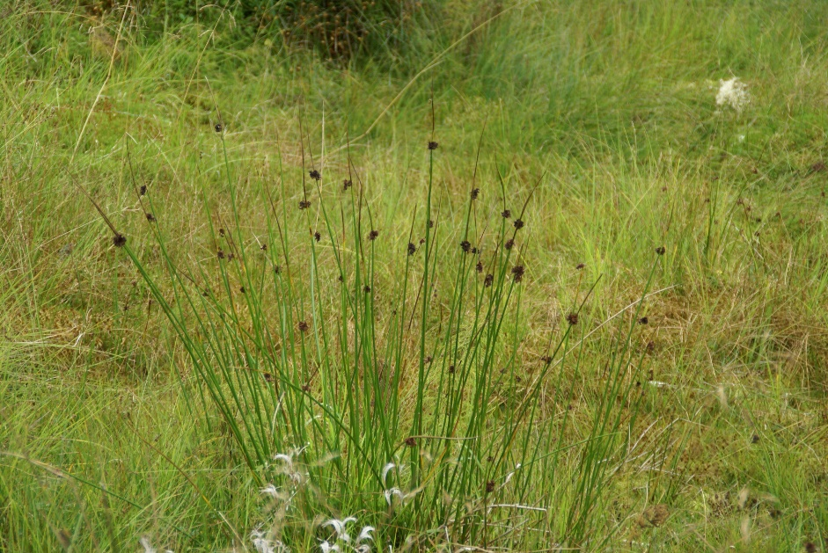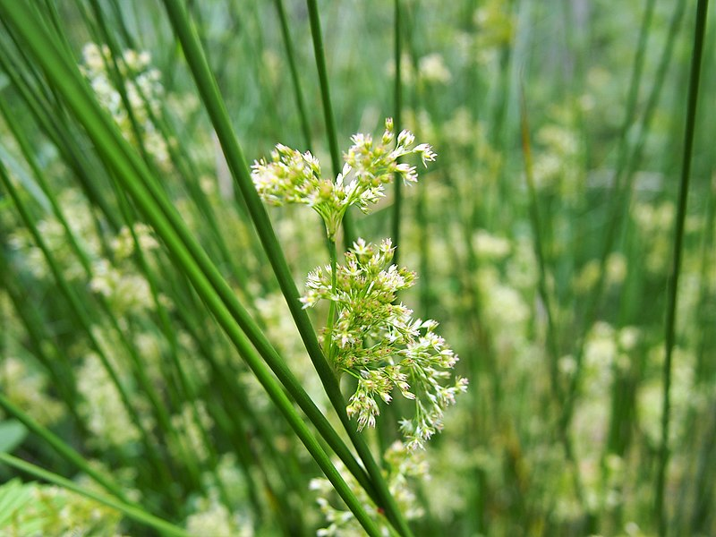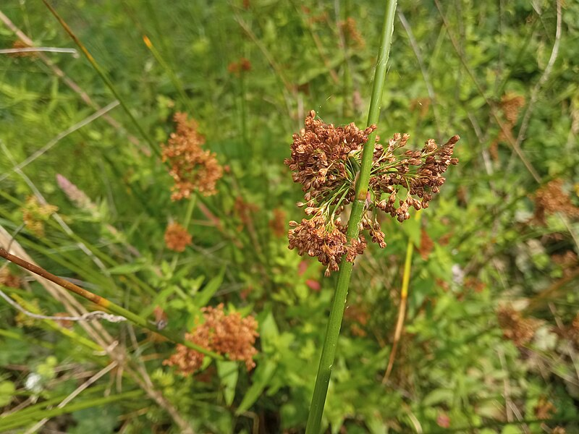

Merkmale: Dieses ausdauernde, horstförmig wachsende Pflanze erreicht eine Höhe von 30-150 cm.
Der markhaltig, glänzend-grasgrüne Stängel ist glatt und setzt sich geradlinig in ein stängelartiges Hochblatt fort. Nur im getrockneten Zustand sind feine Rillen zu erkennen. Die Blattscheide ist nicht bis kaum aufgeblasen.
Der Blütenstand ist meist eine locker-zusammengezogene Spirre, seltener auch kompakt köpfchenartig. Sie besteht meist aus zahlreichen Einzelblüten, mit zugespitzten gelb-braunen Perigonblättern.
Ökologie: Juncus effusus ist eine kalkmeidende Art, die in nassen Wiesen, in Sümpfen, in Niedermooren, in Bruchwäldern und in feuchten bis nassen Waldschlägen vorkommt.
Blütezeit: Juni bis August
Höhenstufe: collin bis montan (subalpin)
Rote Liste Nordtirol¹: LC
Rote Liste Osttirol¹: LC
Rote Liste Österreich²: LC
L | T | K | F | R | N | S
8 | i | i | 8 | 5 | 4 | 1

Zeigerwerte:

